**Руководство пользователя к программному обеспечению для выполнения лабораторных работ по дисциплине «Управление информационной безопасностью»**

**Оглавление**

Общие сведения о программном продукте 3

Назначение 3

Минимальные системные требования 3

Лицензия 3

Git репозиторий 4

Описание работы в программном модуле для выполнения лабораторной работы «Метод линейной свертки и метод ранжирования альтернатив для поддержки принятия решения по выбору средств защиты.» 5

Описание работы в программном модуле для выполнения лабораторной работы «Комбинаторно-морфологический метод синтеза рациональных наборов средств защиты для систем защиты информации». 9

Описание работы в программном модуле для выполнения лабораторной работы «Метод выбора рационального варианта реагирования на события нарушения информационной безопасности». 17

Список литературы 20

# Общие сведения о программном продукте

## Минимальные системные требования

1. Процессор – Двухъядерный Celeron (x86, x86-64) с частотой 1000 МГц или выше.
2. Оперативная память - 1024 Мб RAM или выше.
3. Монитор – с разрешением экрана 800 x 600 или выше.
4. Свободное место на жестком диске – 800 МБ или больше.
5. Устройство взаимодействия с пользователем - клавиатура и мышь.

## Лицензия

© 2016 Уфимский государственный авиационный технический университет, кафедра "Вычислительной техники и защиты информации"

Данная лицензия разрешает лицам, получившим копию данного программного обеспечения и сопутствующей документации (в дальнейшем именуемыми «Программное Обеспечение»), безвозмездно использовать Программное Обеспечение без ограничений, включая неограниченное право на использование, копирование, изменение, слияние, публикацию, распространение, сублицензирование и/или продажу копий Программного Обеспечения, а также лицам, которым предоставляется данное Программное Обеспечение, при соблюдении следующих условий:

Указанное выше уведомление об авторском праве и данные условия должны быть включены во все копии или значимые части данного Программного Обеспечения.

ДАННОЕ ПРОГРАММНОЕ ОБЕСПЕЧЕНИЕ ПРЕДОСТАВЛЯЕТСЯ «КАК ЕСТЬ», БЕЗ КАКИХ-ЛИБО ГАРАНТИЙ, ЯВНО ВЫРАЖЕННЫХ ИЛИ ПОДРАЗУМЕВАЕМЫХ, ВКЛЮЧАЯ ГАРАНТИИ ТОВАРНОЙ ПРИГОДНОСТИ, СООТВЕТСТВИЯ ПО ЕГО КОНКРЕТНОМУ НАЗНАЧЕНИЮ И ОТСУТСТВИЯ НАРУШЕНИЙ, НО НЕ ОГРАНИЧИВАЯСЬ ИМИ. НИ В КАКОМ СЛУЧАЕ АВТОРЫ ИЛИ ПРАВООБЛАДАТЕЛИ НЕ НЕСУТ ОТВЕТСТВЕННОСТИ ПО КАКИМ-ЛИБО ИСКАМ, ЗА УЩЕРБ ИЛИ ПО ИНЫМ ТРЕБОВАНИЯМ, В ТОМ ЧИСЛЕ, ПРИ ДЕЙСТВИИ КОНТРАКТА, ДЕЛИКТЕ ИЛИ ИНОЙ СИТУАЦИИ, ВОЗНИКШИМ ИЗ-ЗА ИСПОЛЬЗОВАНИЯ ПРОГРАММНОГО ОБЕСПЕЧЕНИЯ ИЛИ ИНЫХ ДЕЙСТВИЙ С ПРОГРАММНЫМ ОБЕСПЕЧЕНИЕМ.

## Git репозиторий

Исходный код и инструкции по сборке можно найти по ссылке <https://github.com/dmitry22/course_work_on_information_security_management>

Новые версии программного продукта можно найти по ссылке: <https://github.com/dmitry22/course_work_on_information_security_management/blob/master/doc.md>

# Программный модуль для выполнения лабораторной работы «Метод линейной свертки и метод ранжирования альтернатив для поддержки принятия решения по выбору средств защиты.»

## Назначение

Программное обеспечение предназначено для выполнения лабораторной работы «Метод линейной свертки и метод ранжирования альтернатив для поддержки принятия решения по выбору средств защиты» и включает следующие функции:

## Описание работы в программном модуле

Запустите программу «laboratory_work_1.exe». При открытии программы появится кнопка «Ввод исходных данных».

1. Вид при запуске программы.

После нажатия на кнопку «Ввод исходных данных» откроется всплывающее диалоговое окно, внутри которого расположен «Мастер создания матрицы ранжирования средств защиты информации» (далее - мастер), содержащий 3 последовательных этапа. Каждый этап для удобства снабжен подсказками, расположенными под номером этапа.

Обратите внимание, что мастер работает в однонаправленном режиме. При ошибке на каком-либо этапе нажмите на кнопку «закрыть» (диалоговое окно закроется), после чего заново откройте мастер, при помощи кнопки «Ввод исходных данных».

Первый этап – ввод критериев для возрастающей функции предпочтения и определение соответствующих им весовых коэффициентов. По умолчанию весовые коэффициенты равны единице.

Для добавления критерия необходимо нажать на кнопку «+», расположенную над кнопкой «далее». При этом появится новая строка с полями ввода названия и весового коэффициента. При необходимости можно удалить созданный критерий с помощью кнопки «-», расположенной рядом с полем ввода весового коэффициента критерия.

После заполнения всех необходимых критериев нажмите кнопку «далее», чтобы перейти на следующий этап.

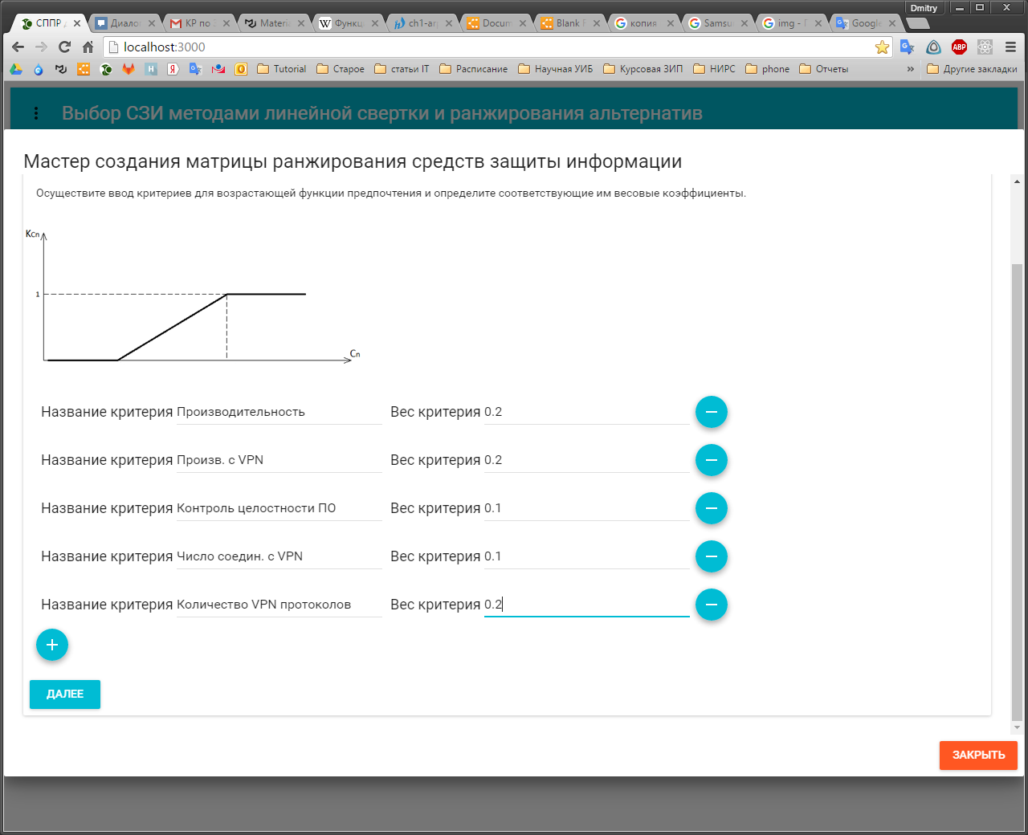

1. Этап №1 мастера - ввод критериев для возрастающей функции предпочтения и определение соответствующих весовых коэффициентов.

Второй этап – ввод критериев для убывающей функции предпочтения и определение соответствующих им весовых коэффициентов. По умолчанию весовые коэффициенты равны единице.

Добавление и удаление критериев происходит аналогично предыдущему этапу.

После заполнения всех необходимых критериев нажмите кнопку «далее», чтобы перейти на следующий этап.

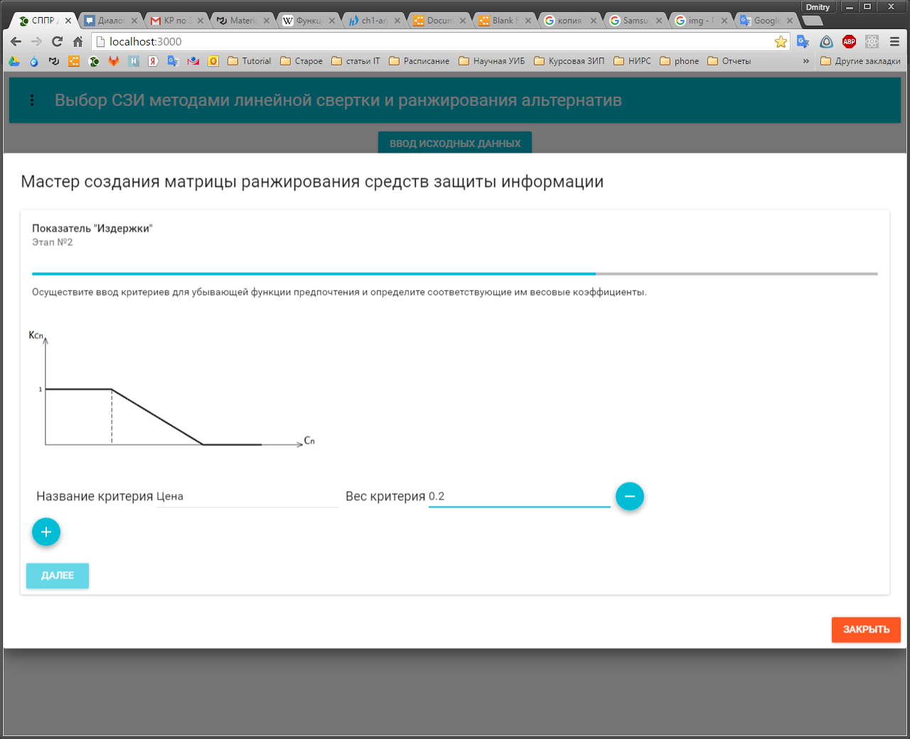

1. Этап №2 мастера - ввод критериев для убывающей функции предпочтения и определение соответствующих весовых коэффициентов.

Третий (заключительный) этап – определение наборов альтернатив.

На третьем этапе мастер открывает таблицу набора. Строки таблицы представляют собой альтернативы, первый столбец таблицы необходим для введения названия альтернативы, остальные столбцы представляют собой критерии.

Для добавления альтернативы необходимо нажать на кнопку «+», расположенную над кнопкой «готово». При этом появится новая строка с полями ввода альтернативы. При необходимости можно уменьшить количество альтернатив нажав на кнопку «-», расположенную справа от кнопки «+».

Обратите внимание на то, что при нажатии на кнопку «закрыть» мастер завершит свою работу не сохранив результат.

После заполнения всех альтернатив нажмите кнопку «готово», чтобы завершить работу мастера.

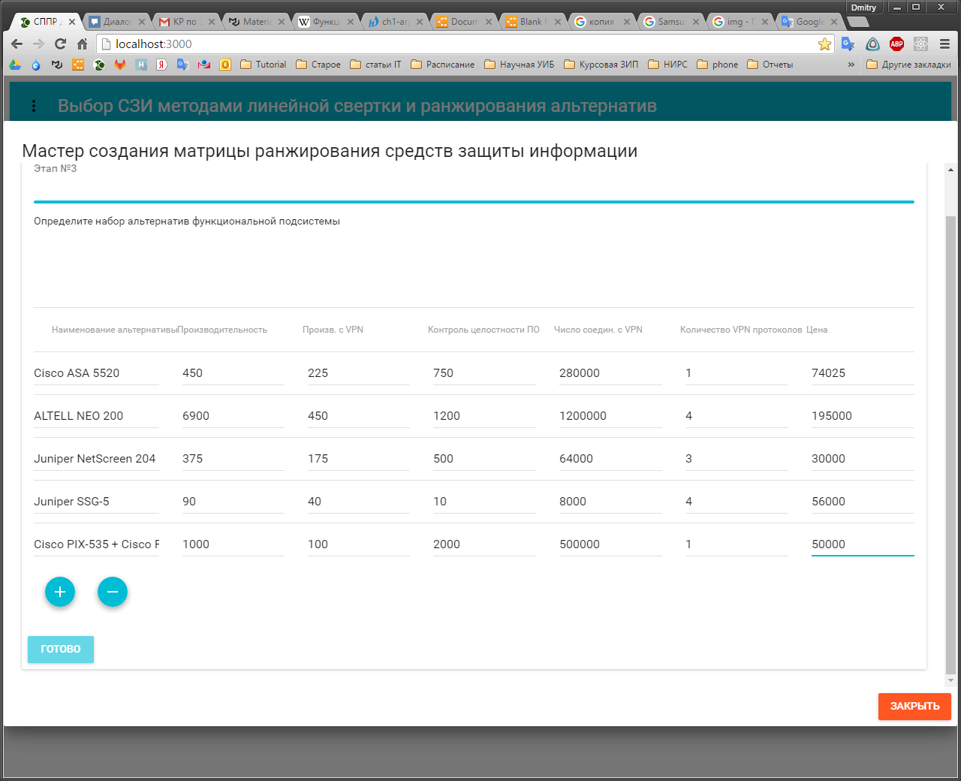

1. Этап №3 мастера -определение наборов альтернатив.

После завершения работы мастера в главном окне программы появляются результаты вычисления целевых функций для методов линейной свертки и ранжирования альтернатив. Обратите внимание на то, что метод ранжирования альтернатив не учитывает весовые коэффициенты.

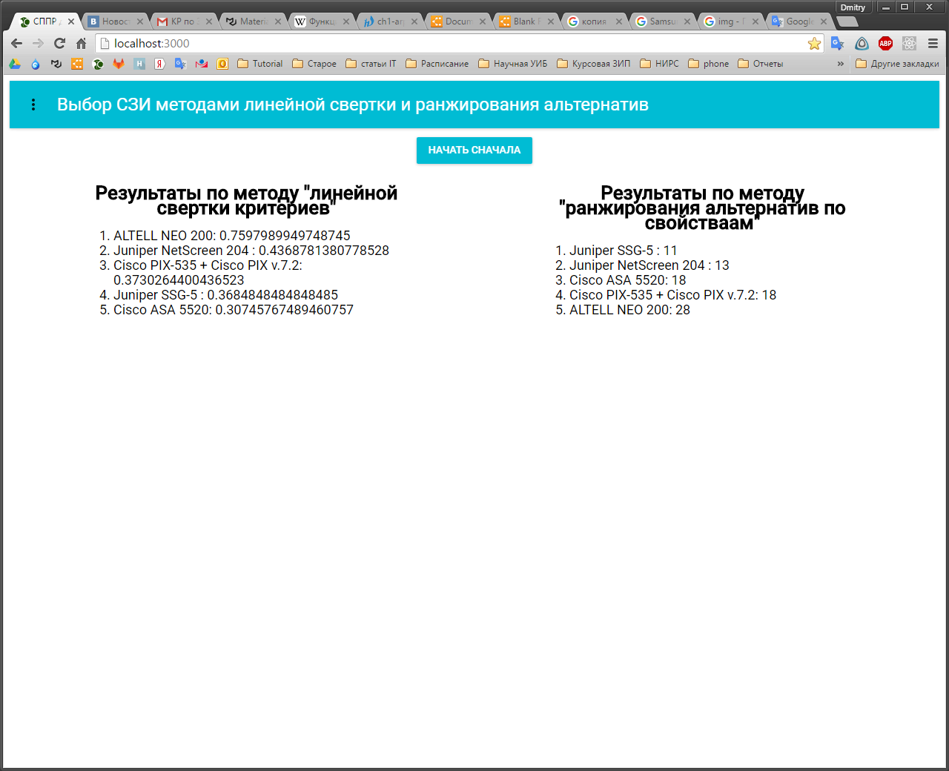

1. Результаты вычисления целевых функций для методов линейной свертки и ранжирования альтернатив

# Модуль для выполнения лабораторной работы «Комбинаторно-морфологический метод синтеза рациональных наборов средств защиты для систем защиты информации».

## Назначение

Программное обеспечение предназначено для выполнения лабораторной работы «Комбинаторно-морфологический метод синтеза рациональных наборов средств защиты для систем защиты информации» и включает следующие функции:

1. Перевод значений показателей «защищенность» и «издержки» в относительные единицы.
2. Расчет показателей «издержки» и «защищенность» для каждой элементарной альтернативы и построение таблицы отношений показателей «защищенность» и «издержки».
3. Генерирование множества решений по синтезу вариантов наборов средств защиты и усечение множества решений методом полного перебора по заданной целевой функции.

## Описание работы в программном модуле

Запустите программу «laboratory_work_2.exe». После открытия программы нажмите на кнопку «Задать функциональную подсистему».

1. Общий вид программы

После нажатия на кнопку «Задать функциональную подсистему» откроется всплывающее диалоговое окно, внутри которого расположен «Мастер задания функциональной подсистемы» (далее - мастер), содержащий 4 последовательных этапа. Каждый этап для удобства снабжен подсказками, расположенными под номером этапа.

Обратите внимание, что мастер работает в однонаправленном режиме. При ошибке на каком-либо этапе нажмите на кнопку «закрыть» (диалоговое окно закроется), после чего заново откройте мастер, при помощи кнопки «Задать функциональную подсистему».

Первый этап – ввод наименования функциональный подсистемы. После ввода наименования функциональной подсистемы активируется кнопка «далее», нажав на которую можно перейти к следующему этапу.

1. Ввод наименования функциональной подсистемы.

Второй этап – ввод показателей "защищенность" и определение соответствующих весовых коэффициентов. По умолчанию весовые коэффициенты равны единице.

Для добавления показателя необходимо нажать на кнопку «+», расположенную над кнопкой «далее». При этом появится новая строка с полями ввода названия показателя и его весового коэффициента. При необходимости можно удалить созданный показатель с помощью кнопки «-», расположенной рядом с полем ввода весового коэффициента критерия.

После задания всех необходимых показателей нажмите кнопку «далее», чтобы перейти на следующий этап.

1. Ввод критериев показателя «Защищенность»

Третий этап – ввод показателей "издержки" и определение соответствующих весовых коэффициентов. По умолчанию весовые коэффициенты равны единице.

Добавление и удаление показателей осуществляется аналогично предыдущему этапу.

После задания всех необходимых показателей нажмите кнопку «далее», чтобы перейти на следующий этап.

1. Ввод критериев показателя «Издержки»

Четвертый (заключительный) этап – задние элементарных альтернатив для заданной функциональной подсистемы.

На четвертом этапе мастер открывает таблицу функциональной подсистемы. Строки таблицы представляют собой элементарные альтернативы, в первом столбце указываются названия элементарных альтернатив, следующие столбцы отведены для заполнения критериев.

Для добавления элементарной альтернативы необходимо нажать на кнопку «+», расположенную над кнопкой «готово». При этом появится новая строка с полями ввода элементарной альтернативы. При необходимости можно уменьшить количество элементарных альтернатив нажав на кнопку «-», расположенную справа от кнопки «+».

Обратите внимание на то, что при нажатии на кнопку «закрыть» мастер завершит свою работу не сохранив результат.

После задания всех элементарных альтернатив для функциональной подсистемы нажмите кнопку «готово», чтобы завершить работу мастера.

1. Ввод альтернатив

После завершения работы мастера диалоговое окно закрывается и появляется таблица введенной функциональной подсистемы.

1. Таблица с введенным функциональным набором

Для добавления новой функциональной подсистемы нажмите на кнопку «Добавить функциональную подсистему» и снова пройдите этапы мастера.

1. Ввод наименования функциональной подсистемы для следующей функциональной подсистемы

Если по какой-либо причине вы ошиблись при добавлении функциональной подсистемы, можно удалить соответствующую ей таблицу, нажав на кнопку «удалить таблицу функциональной подсистемы», которая расположена в главном окне программы под таблицей соответствующего функционального набора.

1. Кнопка «Удалить функциональный набор»

После добавления второго функционального набора в главном окне программы отобразится уже две таблицы.

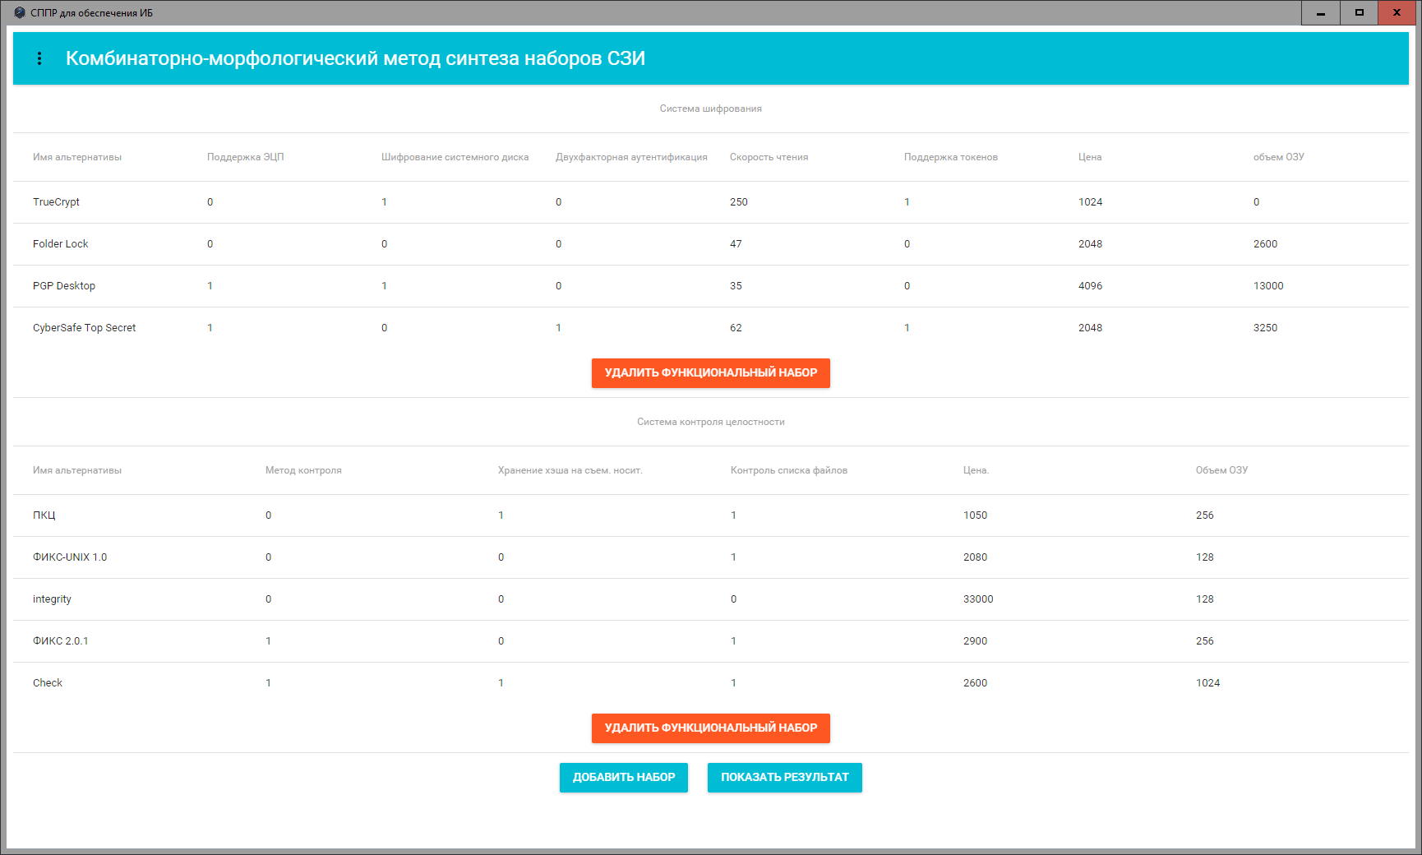

1. Несколько функциональных наборов.

После добавления всех функциональных наборов нажмите на кнопку «показать результат». При этом отобразится всплывающее диалоговое окно с рейтингами наборов по пяти комбинациям альтернатив из каждой функциональной подсистемы в виде таблицы.

При этом на первом месте списка отобразится самый оптимальный набор альтернатив из всех возможных, на втором – второй по оптимальности и так далее. Критерием оптимальности в данном случае служит целевая функция. Значение целевой функции функциональных наборов можно отследить по столбцу «Значение».

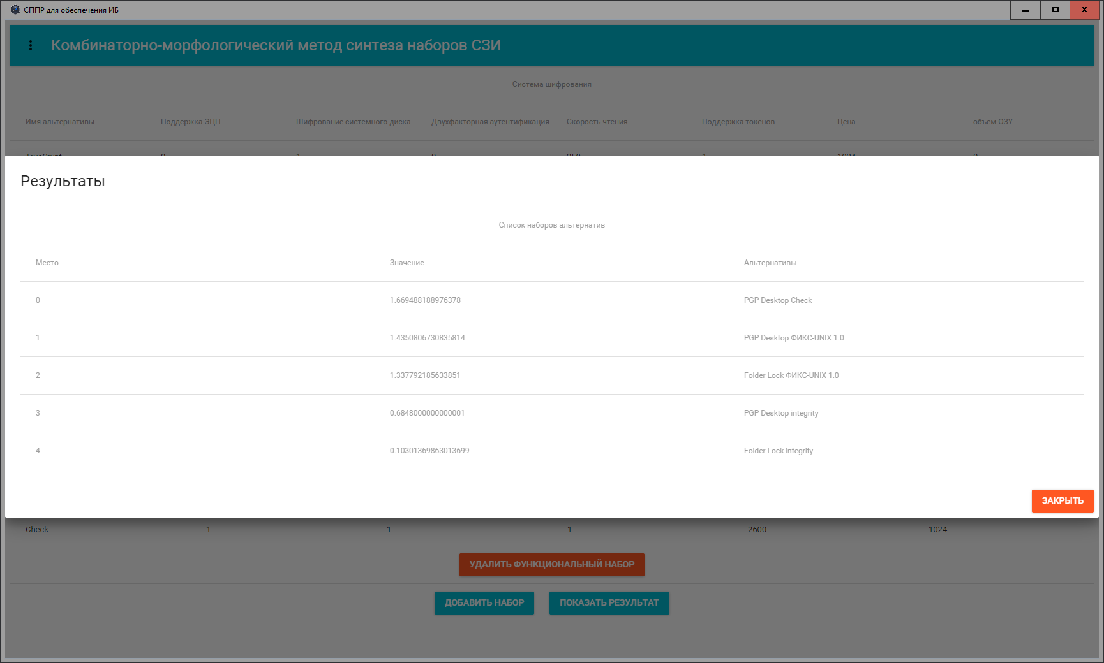

1. Наилучшие варианты набора средств защиты, отсортированные по значению целевой функции

# Описание работы в программном модуле для выполнения лабораторной работы «Метод выбора рационального варианта реагирования на события нарушения информационной безопасности».

Запустите программу «laboratory_work_3.exe». После открытия появляется главное окно программы, разделенное на три этапа.

Этап первый – выбор модели принятия решений в виде графа связи вариантов реагирования и исходов. Выбор осуществляется при помощи выпадающего списка графов, который расположен под надписью: «Этап №1»

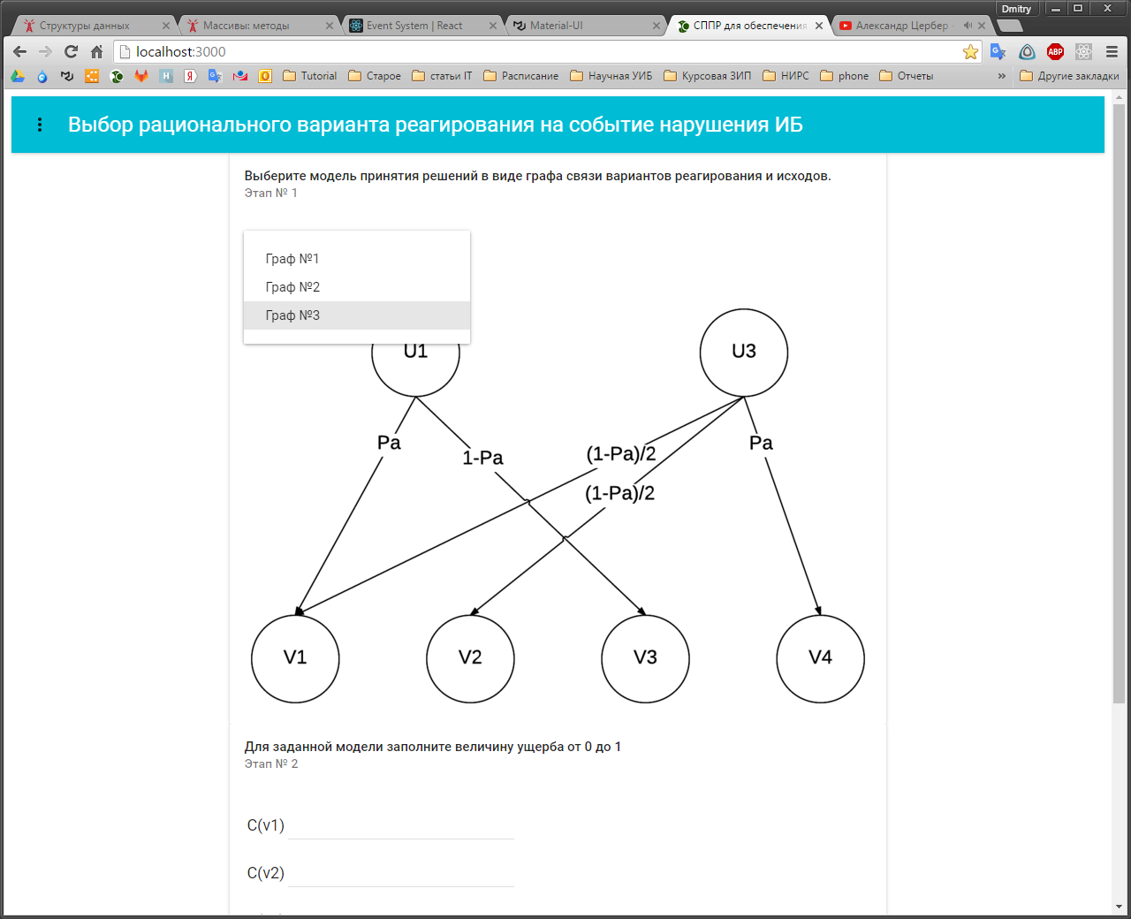

1. Выбор модели принятия решений.

В лабораторной работе представлено три модели принятия решений. После выбора модели меняется граф реагирования.

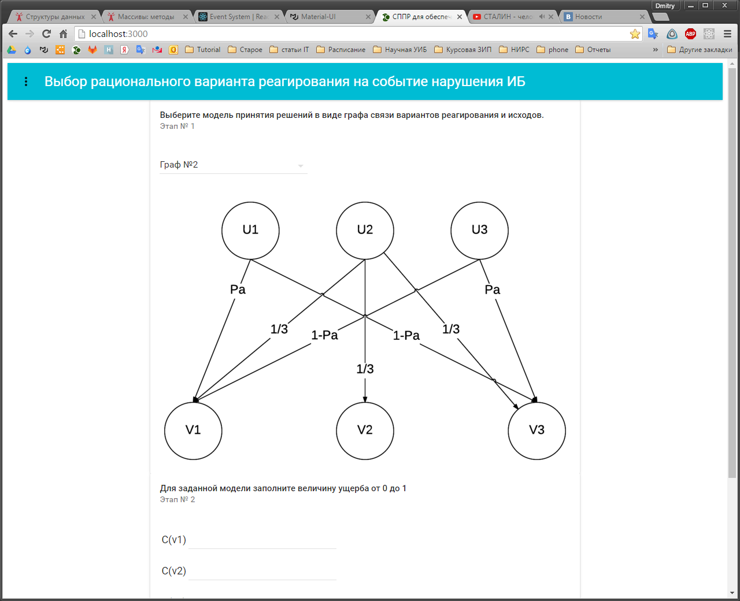

1. Граф связи вариантов реагирования и исходов №2

На втором этапе в зависимости от выбранной модели принятия решений заполните величину ущерба для трех или четырех возможных исходов, которые оцениваются по величине ущерба.

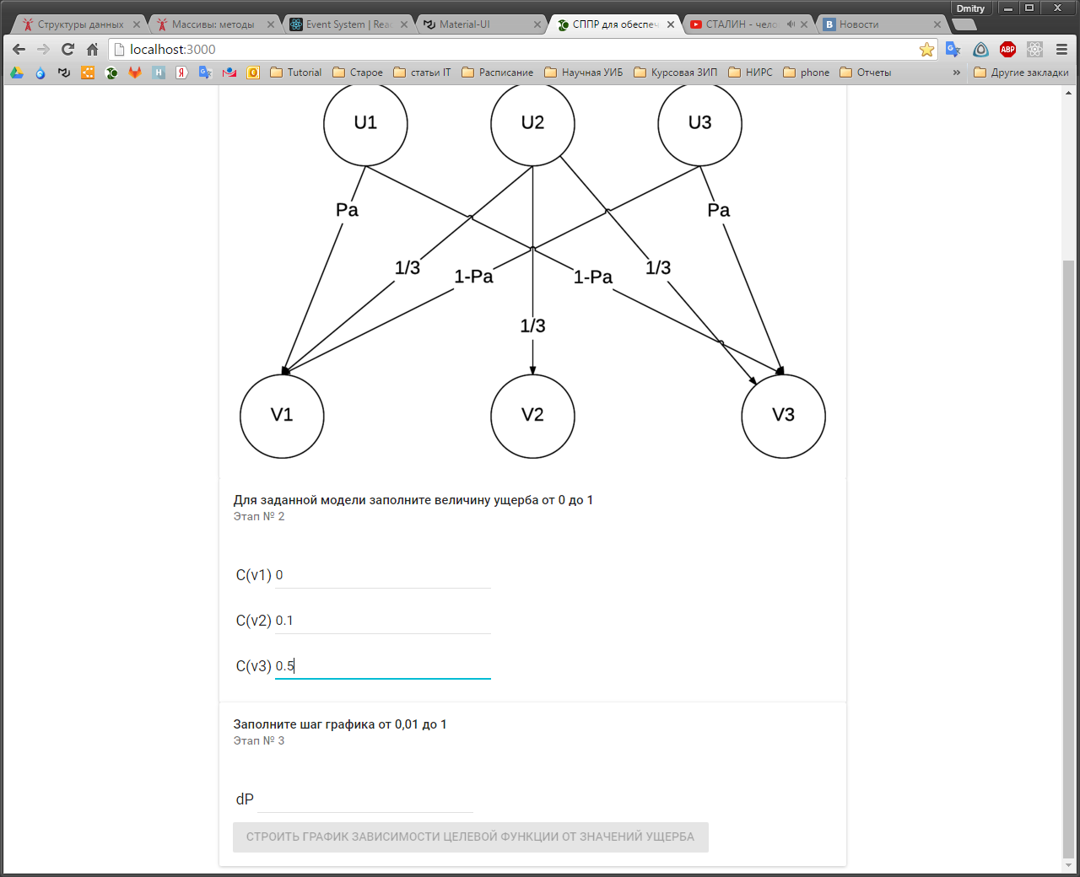

1. Заполнение величин ущерба

На третьем этапе заполните шаг графика от 0,01 до 1 для проведения расчетов для заданных значений ущерба.

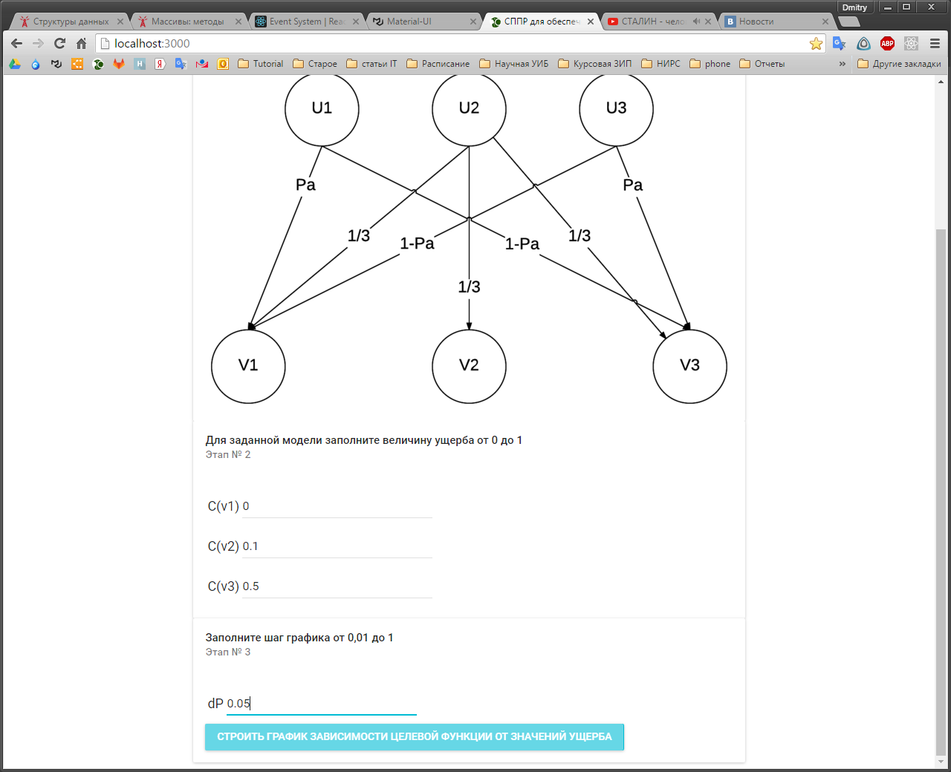

1. Заполнение величины шага графика

После заполнения поля шага графика активируется кнопка «Строить график зависимости целевой функции от значений ущерба». При нажатии на кнопку открывается всплывающее диалоговое окно с графиком зависимости значений ущерба от вероятности.

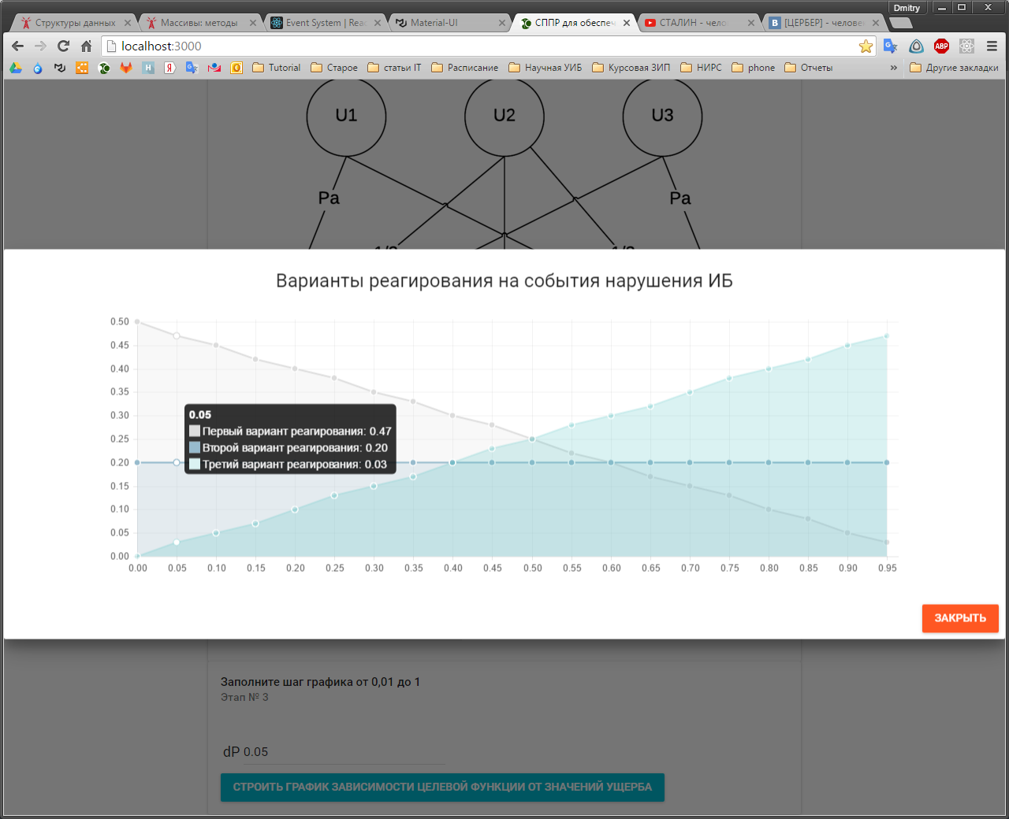

1. Варианты реагирования на события нарушения ИБ.

# Список литературы

1. ECMAScript 6 documentation [Электронный ресурс]. – Режим доступа: <https://github.com/lukehoban/es6features/blob/master/README.md> , свободный.
2. A Set of React Components that Implement Google's Material Design [Электронный ресурс]. – Режим доступа: <http://www.material-ui.com/#/> , свободный.
3. Material-UI - Example Webpack Project [Электронный ресурс]. – Режим доступа: <https://github.com/callemall/material-ui/tree/master/examples/webpack-example> , свободный.
4. WELCOME TO THE WEBPACK DOCUMENTATION! [Электронный ресурс]. – Режим доступа: <https://webpack.github.io/docs/> , свободный.
5. Chart.js Documentation [Электронный ресурс]. – Режим доступа: <http://www.chartjs.org/docs/>, свободный.
6. Simple HTML5 Charts using the <canvas>[Электронный ресурс]. – Режим доступа: <https://github.com/nnnick/Chart.js/>, свободный.
7. This is the documentation website and application of Material-UI. [Электронный ресурс]. - Режим доступа: <https://github.com/callemall/material-ui/tree/master/docs> , свободный.
8. React documentation. [Электронный ресурс]. - Режим доступа: <https://facebook.github.io/react/docs/component-api.html> , свободный.
9. Node.js v6.0.0 Documentation. [Электронный ресурс]. - Режим доступа: <https://nodejs.org/api/> , свободный.
10. nw-builder. Lets you build your NW.js apps for mac, win and linux via cli. [Электронный ресурс]. - Режим доступа: <https://github.com/nwjs/nw-builder> , свободный.
11. Лицензия MIT. [Электронный ресурс]. - Режим доступа: <https://ru.wikipedia.org/wiki/%D0%9B%D0%B8%D1%86%D0%B5%D0%BD%D0%B7%D0%B8%D1%8F_MIT> , свободный.